⚙️ Aula Prática — Integração Contínua (CI) com GitHub Actions
Duração: 50–60 minutos
Pré-requisito: Aula anterior — uso básico de Git e GitHub.
Objetivo:
- Compreender o conceito de CI/CD.
- Criar um fluxo de integração contínua no GitHub Actions.
- Executar testes automatizados a cada push.

🧩 1. Introdução

📘 Conceitos Fundamentais
- CI (Continuous Integration): integrar código frequentemente e testar a cada push.
- CD (Continuous Delivery/Deployment): automatizar a entrega ou publicação do software.
- GitHub Actions: serviço do GitHub para automação via “workflows” (arquivos YAML).
Fluxo básico:
- Desenvolvedor faz push
- GitHub Actions detecta o evento
- Executa o pipeline (ex: build, testes, deploy)

🧠 Perguntas rápidas
O que é CI/CD e por que é importante?
💡 Resposta: CI/CD significa Integração Contínua (Continuous Integration) e Entrega Contínua (Continuous Delivery).
- CI garante que o código seja testado automaticamente sempre que algo novo for enviado (push), ajudando a detectar erros cedo.
- CD automatiza a entrega do software (por exemplo, deploy para produção).
É importante porque evita falhas em produção, acelera o desenvolvimento e mantém a qualidade do código.
- Em qual pasta os workflows do GitHub ficam armazenados?
💡 Resposta: Os workflows ficam na pasta .github/workflows/ do repositório.

💻 2. Mão na Massa: Criando um Workflow

🧩 Etapa 1 – Criar repositório de prática
- No GitHub, crie um repositório chamado ci-cd-teste.
- Clone o repositório e crie um arquivo Python simples:
git clone https://github.com/<usuario>/ci-cd-teste.git
cd ci-cd-teste
echo "print('Hello CI/CD!')" > main.py
git add .
git commit -m "Arquivo inicial"
git push origin main

🧩 Etapa 2 – Criar workflow do GitHub Actions
Crie o diretório e o arquivo de workflow:
mkdir -p .github/workflows
nano .github/workflows/teste.yml
Cole o conteúdo abaixo:
name: Teste CI

on:
push:
branches: [ "main" ]

jobs:
build:
runs-on: ubuntu-latest
steps:
- name: Checkout do código
uses: actions/checkout@v4

- name: Configurar Python
uses: actions/setup-python@v5
with:
python-version: "3.x"

- name: Executar script
run: python main.py
Faça commit e envie:
git add .github/workflows/teste.yml
git commit -m "Adiciona workflow de teste"
git push origin main

🧩 Etapa 3 – Verificando o pipeline
No GitHub:
- Vá em Actions → Teste CI
- Veja o workflow em execução após o push
Perguntas:
- O que aparece no log do GitHub Actions após a execução?
💡 Resposta:
- O que acontece se alterar o código e fizer novo push?
💡 Resposta:

🧩 Etapa 4 – Introduzindo um teste automatizado (extra)
Crie um arquivo test_sample.py:
def test_soma():
assert 1 + 1 == 2
Atualize o workflow para rodar testes com pytest:
- name: Instalar dependências
run: pip install pytest

- name: Executar testes
run: pytest -v
Faça commit e push novamente.
O GitHub Actions agora executará testes automatizados em cada push.
Pergunta extra:
O que acontece se um teste falhar?
💡 Resposta:

📋 3. Entrega da Atividade
Tarefas obrigatórias:
- Criar o workflow que executa main.py.
- Fazer commit e push.
- Mostrar o print da execução bem-sucedida no GitHub Actions.
Tarefa bônus:
- Adicionar mais testes automatizados com pytest.,
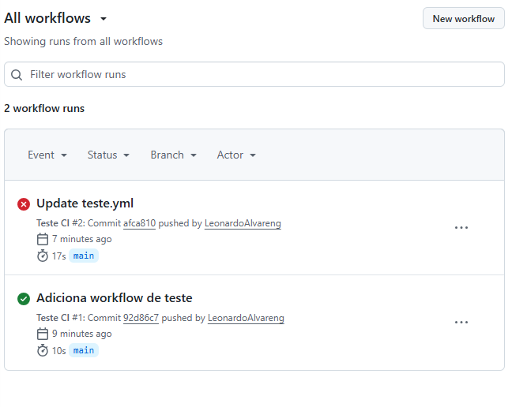

🧠 4. Para finalizar
- Como o GitHub Actions ajuda a detectar erros cedo?
- Quais seriam exemplos reais de CI/CD em projetos web ou mobile?
- Como o deploy automático poderia ser feito a partir deste pipeline?
💡 Respostas: Como o GitHub Actions ajuda a detectar erros cedo?
💡 Resposta:
Porque ele executa automaticamente testes e builds a cada push, evitando que erros cheguem à branch principal ou ao ambiente de produção.

Quais seriam exemplos reais de CI/CD em projetos web ou mobile?
💡 Resposta:
- Rodar testes automatizados de backend sempre que um desenvolvedor faz commit.
- Fazer deploy automático de um site em React para o Vercel ou Netlify.
- Publicar automaticamente um app Android em versão beta no Firebase App Distribution após aprovação.

Como o deploy automático poderia ser feito a partir deste pipeline?
💡 Resposta:
Bastaria adicionar um novo job no workflow com ações específicas de deploy — por exemplo:
- Fazer upload do código para um servidor (via SSH ou FTP).
- Enviar o build para a Vercel, AWS ou Heroku.
- Usar uma action pronta como appleboy/ssh-action para rodar comandos de deploy remoto.

